ПРЕСС-РЕЛИЗ  7 декабря 2020 |  | 
Более полутысячи неравнодушных жителей Хакасии приняли участие в почтовом «Дереве добра»
2020 год – юбилейный для акции, инициированной Почтой России, - ей исполнилось ровно 5 лет. За это время неравнодушные жители Хакасии подарили 600 комплектов газет и журналов детским домам и приютам, реабилитационным центрам, домам престарелых и многодетным семьям.
Всероссийская акция по благотворительной подписке «Дерево добра» проводится в нашей республике, как и по всей России, постоянно с 2015 года. К ней присоединились тысячи клиентов по всей стране, в том числе известные государственные и общественные деятели, журналисты, бизнесмены, руководители крупных компаний.
- Многие наши клиенты, как физические, так и юридические лица ежегодно принимают участие в благотворительной акции, - рассказала Дарья Цилина, директор УФПС Республики Хакасия. – Активным участником акции могу назвать коллектив республиканской газеты «Хакасия». Они выписывают периодические издания для одиноких детей и стариков, жителей деревень. Благодаря отзывчивым жителям региона в текущем году социальные учреждения Хакасии получили около 150 подписных изданий. На первое полугодие 2021 года уже выписано 21 издание.
Благотворительную подписку можно приурочить к празднику – например, к Новому году или Рождеству, либо сделать подарок, не привязываясь к определенной дате. Оформить ее можно в любом отделении почтовой связи, на дому или в офисе, пригласив почтальона. В период самоизоляции наиболее удобный способ – онлайн-подписка на сайте Почты России podpiska.pochta.ru/derevo-dobra или с помощью мобильного приложения.
Специально для «Дерева добра» в почтовых отделениях Хакасии есть список социальных учреждений региона. Выбрать газеты и журналы можно в онлайн-каталоге, где есть тематические и алфавитные разделы с информацией о нескольких сотнях изданий, ценах на них и существующих скидках.
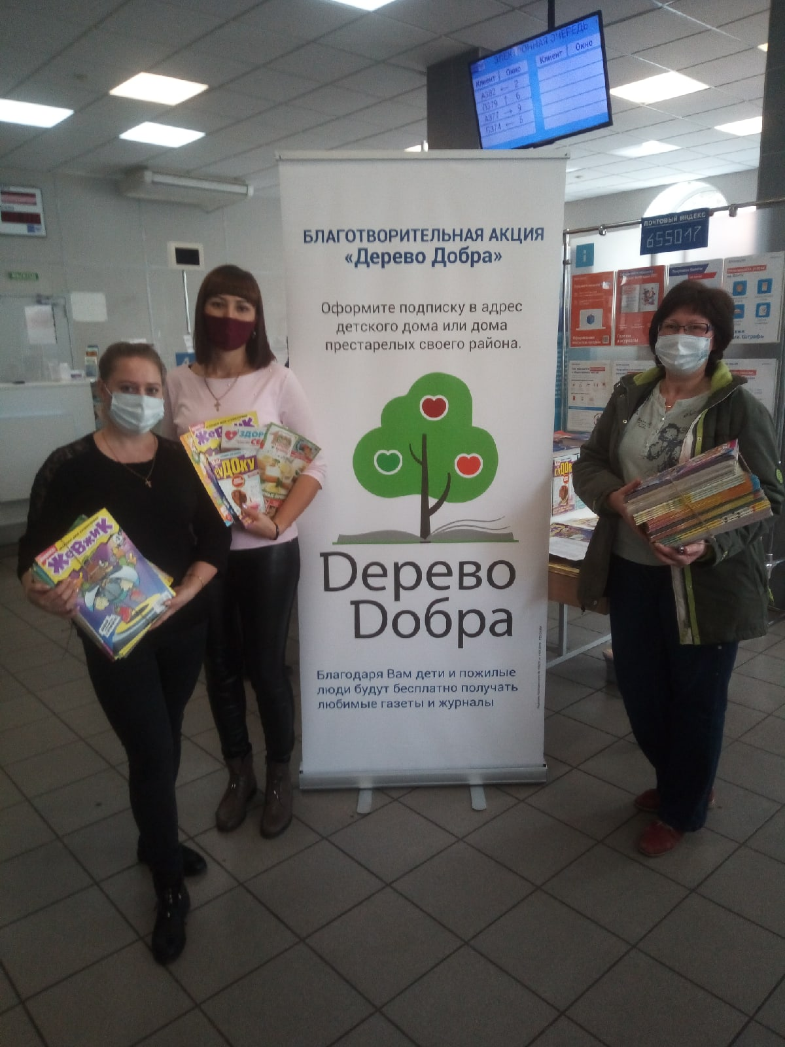
Информационная справка: АО «Почта России» – цифровая почтово-логистическая компания, один из крупнейших работодателей России, объединяющий 350 тысяч сотрудников. Входит в перечень стратегических предприятий. УФПС Республики Хакасия – АО «Почта России» включает в себя 3 почтамта и 134 отделения почтовой связи в республике и более 1000 почтовых работников, половина которых – почтальоны

